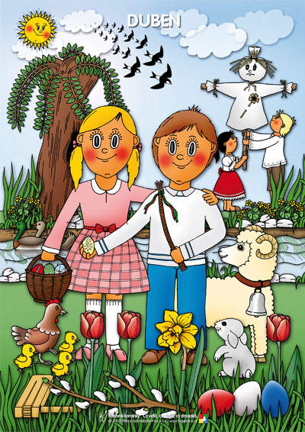
Tematický blok č. 9 Poznáváme své město - Praha
Třída – Motýli
1. týden

Praha
Hlavní cíl: Cílem tohoto bloku je seznámení s různými dopravními prostředky ve městě a mezi městy a základy bezpečnosti provozu. Seznámení s nejznámějšími historickými památkami v Praze a pověstmi o nich.

Na konci tohoto období děti obvykle zvládnou:
- Zvládají stříhání - dle individuálních možností.
- Poznají základní tvary.
- Respektují základní pravidla bezpečného chování ve městě, na ulici.
- Znají některé Staré pověsti pražské.
- Znají základy bezpečného pohybu ve městě.
- Poznají nejznámější památky Prahy.

Milí rodiče,
tento materiál Vám poslouží v přípravě předškoláků na školní docházku či k distanční výuce pro předškoláky z důvodu uzavření naší mateřské školy z vládního nařízení. Distanční výuka se stala součástí školského zákona, a to i v mateřských školách. Děti s povinnou předškolní docházkou jsou povinny tuto výuku plnit. Je to způsob výuky, který probíhá na dálku v době, kdy jiné formy výuky jsou znemožněny nebo omezeny pro různé krizové situace. V našem případě z vládního nařízení uzavření MŠ z důvodu Covid 19.
Naleznete zde úkoly pro předškoláky a dále i několik tipů, jak u předškolních dětí rozvíjet jednotlivé oblasti: řeč, sluch, motoriku atd. Vše je voleno s ohledem na oblasti rozvoje dětí dle RVP pro předškolní vzdělávání. Z pracovních listů zvolte alespoň 3 a z nabídky aktivit si vyberte opět minimálně dvě.

Básnička pro tento týden:
Dobrý den, dobrý den,
dneska máme krásný den.
Ruce máme na tleskání
a nožičky na dupání.
Dobrý den, dobrý den,
vyrazíme ven!
Dnes sice nemůžeš do školky, ale to vůbec nevadí. Pozdrav se doma s maminkou nebo tatínkem. Ručičky si procvič tleskáním a nožičky dupáním. Pak už zbývá se jen obléct a vyrazit ven. Máme totiž nový týden a také nové téma – město Praha. Tak pojď to naše město prozkoumat.
Tipy na činnosti s rodiči:
Rozumové činnosti:
Pověz si s maminkou o našem městě, ve kterém žiješ. Prohlédni si přitom obrázky našeho města pomocí encyklopedie, nebo využij internet, průvodce. Co by se ti líbilo v našem městě mít? Kdo je prezident a jak se jmenuje? Co vše v našem městě máme, co se ti tu líbí a co naopak ne. Máme tu nějaké památky? Viděl/a si je na vlastní oči?
Mapa: Zkus si na mapě najít, kde bydlíš, kde je naše školka. Máš doma globus? Zkus najít naši zemi, je malinká, viď?
Příloha č. 1 – prohlédni si obrázek. Jaké památky na něm vidíš. Mluv ve větách.
Literární činnosti:
Poslechni si starou pověst, jak to bylo dříve v Praze: https://www.youtube.com/watch?v=T2Z1IdD3cSc
Pohybové činnosti:
Při procházce v centru města potkáš spoustu lidí. Musíš se jim vyhnout, aby nedošlo ke srážce. Teď ale ven moc nemůžeš, abys to nezapomněl/a, připrav si překážkovou dráhu doma. Třeba z židliček, stolů, hraček. Můžeš je přelézat, podlézat, proběhnout – rychle i pomalu. Házet balonem na cíl. Pokud vše zvládneš, jsi z procházky doma.
Konstrukční činnosti:
Postav si ze stavebnice hrad. Podobá se pražskému hradu? Kdo bydlí v pražském a kdo ve tvém. Určitě máš nějaké panáčky.
Matematické dovednosti:
Počítání si můžeš procvičit manipulací s panáčky v hradu. Spojit s procvičením předložek před, za, v, na, vedle.

Zrakové vnímání:
Zkus si online omalovánku domu
https://www.onlineomalovanky.cz/omalov%C3%A1nka-chalupa-se-dv%C4%9Bma-kom%C3%ADny_16944.html

Hudební činnosti:
Naše město Praha je opravdu veliké a nabízí toho spoustu, ty už jsi určitě unavený/á po tolika informacích, které ses dozvěděl/a. Lehni si hezky na záda, zavři očička, nekřiž končetiny a jen poslouchej hudbu. Pokud bys měl/a energii, můžeš se po chvilce posadit a prohlížet si obrázky v odkaze. Poznáš, co je na obrázku, barvu, počet, nebo dokonce jak se památka jmenuje? https://www.youtube.com/watch?v=Iu7_Xu99-pk

Pracovní listy:(viz. přílohy)
Logopedie:
Příloha č. 4 – Povyprávěj si s rodiči o tom, kde bydlíš. Do obdélníku nakresli domeček nebo panelák ve kterém bydlíš. Znáš i adresu? Kam chodíš do školky, kudy se tam dostaneš, jaké dopravní prostředky musíš využít. Pověz, co vše v městě najdeš, nebo bydlíš na vesnici?
Výtvarné činnosti:
Příloha 6 – Vymaluj si hezky obrázek a nezapomeň využít hodně barviček. Potom ho vystřihni s pomocí nebo bez na několik částí a nalep na papír.
Grafomotorika:
Příloha č. 3 – Dokresli domečku střechu a pak si jej vymaluj.
Předmatematické činnosti:
Příloha č. 7 – Umíš poznat tvary? Vybarvi si panáčka podle tvarů a barviček dle vzoru.
Příloha č. 5 – Poznáš tvary? Vystřihni si je a slož domeček z částí. Potom si ho můžeš vymalovat.

Pusť se s maminkou do práce a pak tě čeká slíbená..
